Université Mohammed Khider, BISKRA A.U.: 2021/2022

Département de génie électrique

Filière d'électronique. Master 1 électronique des systèmes embarqués

**TP N°04 : Réseau Profibus DP avec HMI sous Wincc Flexible**

**1- Objectifs:**

* **Configuration avec des esclaves DP simples (modules d'entrées/sorties). Echange de données esclave ↔ maître.**
* **Configuration d’un HMI sous Wincc Flexible 2008.**

La figure suivante montre le système monomètre à simuler avec step 7 version 5.x. Il est composé d’un maître s7-300 (CPU 315-2 DP), un esclave ET200M (IM153-1) et un HMI (KTP600 Basic color DP).

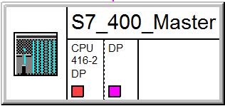

Bus Profibus DP

Entrée/Sorties locales (TOR et analogiques)

Entrée/Sorties distantes (TOR et analogiques)

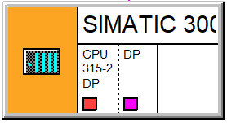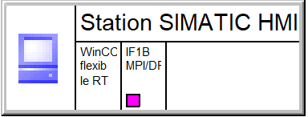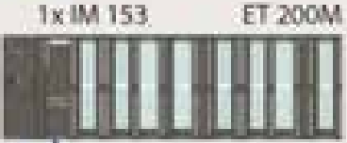

**2- Configuration et programmation dans Simatic Manager et Wincc Flecxible**

**2-1- Configuration matérielle**

1. Ouvrir un nouvel projet nommé : **TP04_HMI**.
2. Insérer un nouvel objet 🡪 Station SIMATIC 300.
3. Double clic sur SIMATIC 300**.**
4. Double clic sur **Materiel**.
5. Configurer la station SIMATIC 300 comme suit (**Mode de fonctionnement Maître**) :

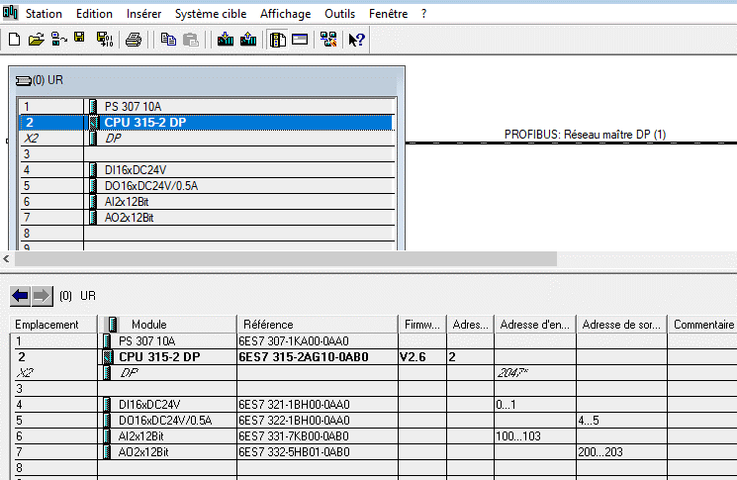

1. Dans la fenêtre Catalogue, cliquer sur **PROFIBUS-DP** 🡪 **ET200M**. Déplacer **IM153-1** par glisser-lâcher sur Réseau maître DP (1).
2. Ajouter les entrées/sorties comme suit.

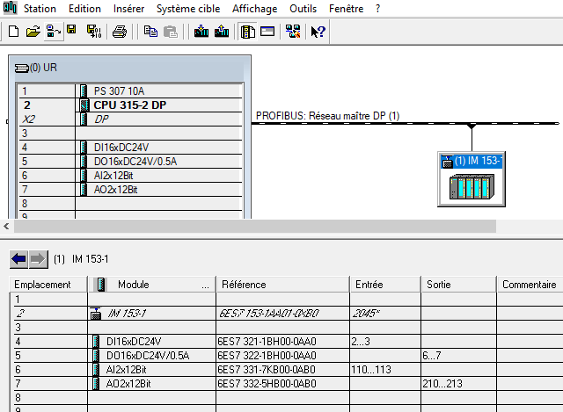

1. Insérer un nouvel objet 🡪 Station SIMATIC HMI.
2. Selectionner: Basic Panels 🡪 6” 🡪 KTP600 Basic color DP 🡪 OK**.**
3. Double clic sur **Station SIMATIC HMI** 🡪 Double clicsur **Configuration** .
4. Double clic sur **IF1B MPI/DP**.

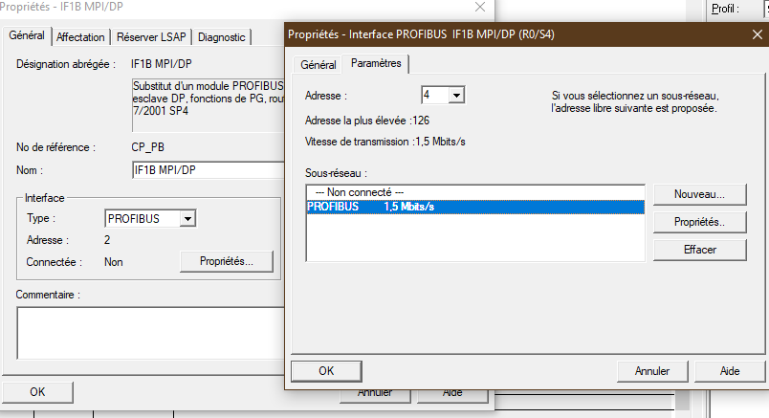

**2-2- Configuration logicielle**

**2-2-1- Programmation dans SIMATIC 300**

1. Créer le bloc de données DB1 suivant :

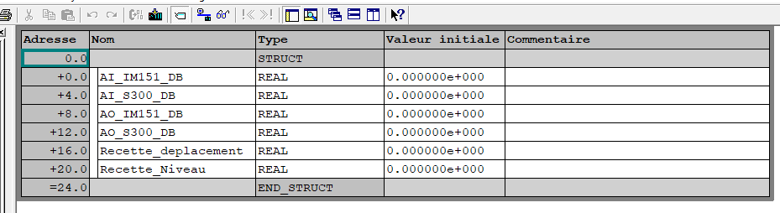

1. Créer la table des mnémoniques suivante :

SIMATIC 300 🡪 CPU 315-2 DP 🡪 Programme S7 🡪 Mnémoniques.

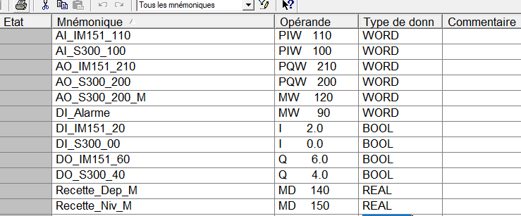

1. Ecrire le programme suivant dans OB1 de SIMATIC 300 (langage Ladder ou Contact).

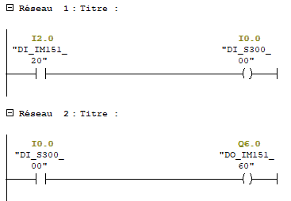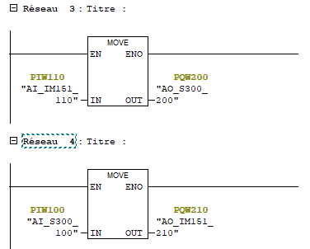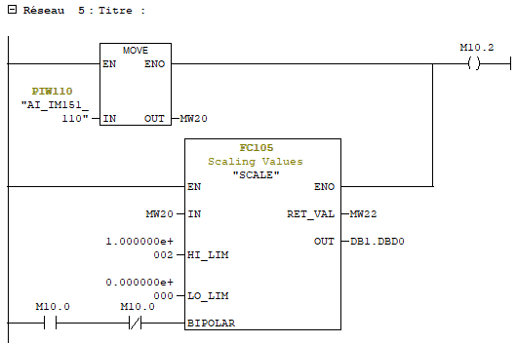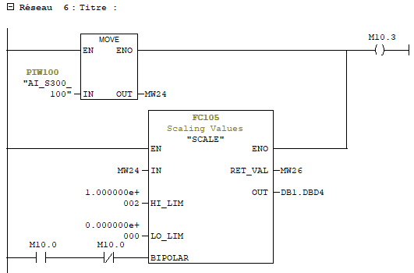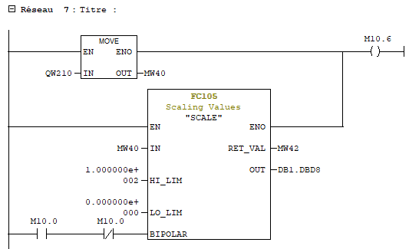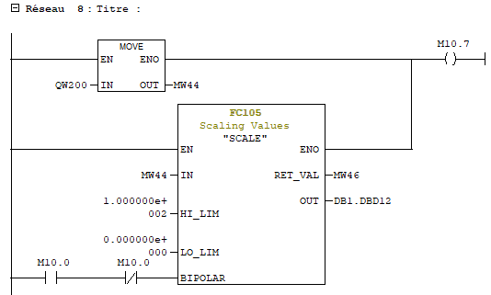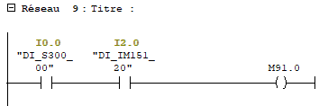

**Transfer de données TOR entre S7-300 et IM151-1**

**Transfer de données analogiques entre S7-300 et IM151-1**

**Mise à l’echelle des E/S analogiques (0 🡪 215-1 vers 0 🡪 100)**

**Le bit M91.0 d’alarme TOR est configuré dans WinCC Flexible.**

**Dans cet exemple l’alarme est déclenchée lorsque : I0.0 et I2.0 sont à 1.**

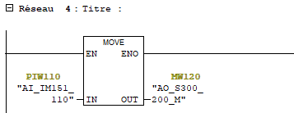

**Transfert d’une entrée analogique vers une zone mémoire**

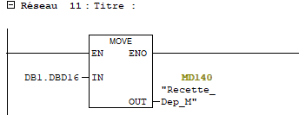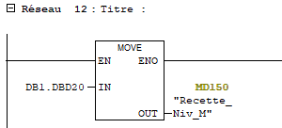

**Transfert données recette vers données bargraph**

**2-2-2- Selection des objets dans WinCC Flexible 2008**

1. **Station SIMATIC HMI 🡪 WinCC Flexible RT 🡪 Vues 🡪 Vue_1.**

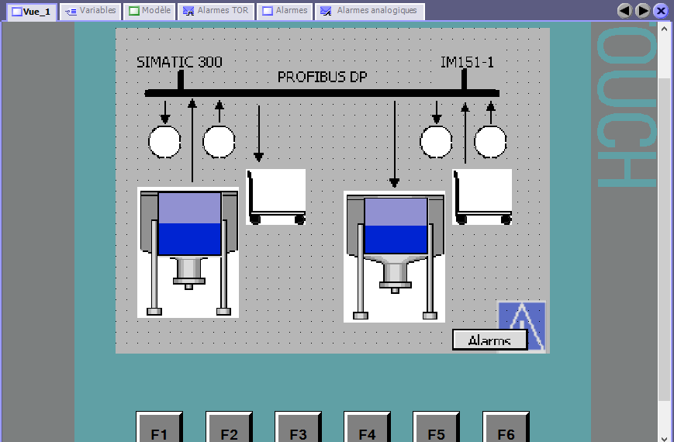

**Objets simples 🡪 Ligne**

**Objets simples 🡪 Champ de texte**

**Objets simples 🡪 Cercle**

Graphiques 🡪 Symbol Factory Graphics 🡪 🡪 SymbolFactory 256 Colors 🡪 Vehicles 🡪 🡪 Platform truck

Graphiques 🡪 Symbol Factory 🡪 🡪 Graphics 🡪 SymbolFactory 256 🡪 🡪 Colors 🡪 Tanks 🡪 Day tank

Objets simples 🡪 🡪 Bouton

**1**

**2**

**3**

**4**

**5**

**6**

**7**

**8**

**9**

Objets simples 🡪 Bargraphe



**10**

1. **Vues 🡪 Modèle.**

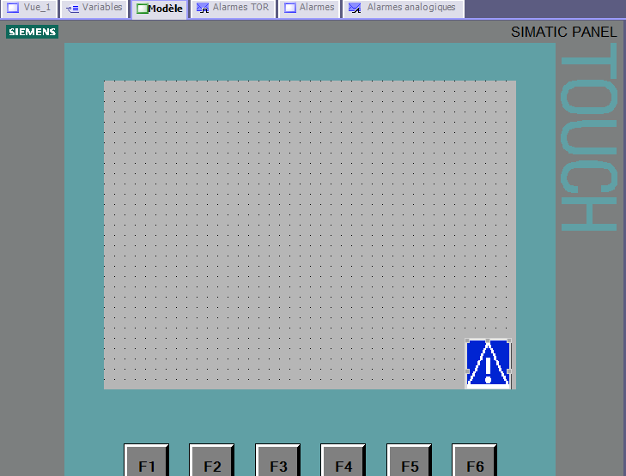

Objets complexes 🡪 🡪 Indicateur alarme

1. **Ajouter vue : Alarmes**

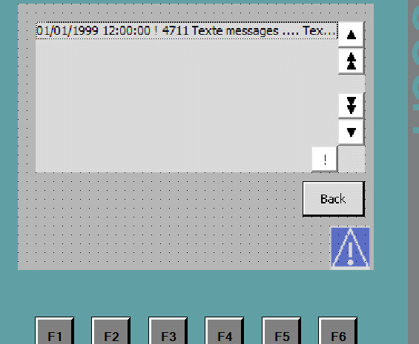

Objets simples 🡪 🡪 Bouton

Objets complexes 🡪 🡪 Vue des alarmes

**11**

**12**

1. **Ajouter vue : Recettes**

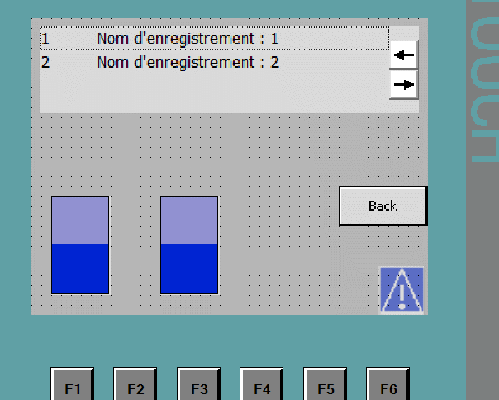

**13**

**14**

**15**

**16**

Objets complexes 🡪 Vue de la recette

Objets simples 🡪 Bouton

Objets simples 🡪Bargraphe

1. **Dans WinCC 🡪 fenêtre Projet 🡪 Recettes 🡪 Ajouter recettes :**

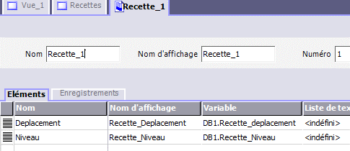

Ajouter deux éléments dans la recette

Ajouter 3 enregistrement dans la recette

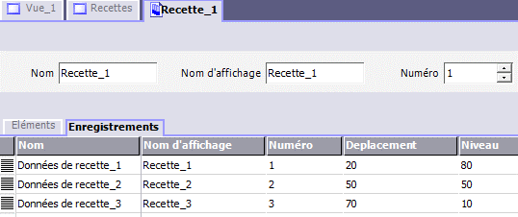

**2-2-3- Configuration des objets (Général, Propriétés, Animation et Evènement) dans WinCC Flexible 2008**

1. L’objet N° 1 (Objets simples 🡪 Cercle) :

* Double clic sur cet objet.
* Animation 🡪 Représentation 🡪 (Variable : DO_S300_40 ; Type=Bit  ; Valeur=0-bleu 1-rouge ;)

1. L’objet N° 2 (Objets simples 🡪 Cercle) :

* Double clic sur cet objet.
* Animation 🡪 Représentation 🡪 (Variable : DI_S300_00 ; Type=Bit  ; Valeur=0-banc 1-vert ;)

1. L’objet N° 3 (Objets simples 🡪 Cercle) :

* Double clic sur cet objet.
* Animation 🡪 Représentation 🡪 (Variable : DO_IM151_60 ; Type=Bit  ; Valeur=0-banc 1-vert ;)

1. L’objet N° 4 (Objets simples 🡪 Cercle) :

* Double clic sur cet objet.
* Animation 🡪 Représentation 🡪 (Variable : DI_IM151_20 ; Type=Bit  ; Valeur=0-bleu 1-rouge ;)

1. L’objet N° 5 (Graphiques 🡪 Symbol Factory Graphics 🡪 SymbolFactory 256 Colors 🡪 Vehicles 🡪 Platform truck

* Double clic sur cet objet.
* Animation 🡪 Déplacement vertical 🡪 (Variable : AO_S300_200_M ; Plage :0 à 32535; )

1. L’objet N° 6 (Graphiques 🡪 Symbol Factory Graphics 🡪 SymbolFactory 256 Colors 🡪 Vehicles 🡪 Platform truck

* Double clic sur cet objet.
* Animation 🡪 Déplacement vertical 🡪 (Variable : AI_IM151_110 ; Plage :0 à 32535; )

1. L’objet N°7 (Objets simples 🡪 Bargraphe) :

* Double clic sur cet objet.
* Général 🡪 Echelle 🡪 (Processus x : DB1.AI_S300_DB ; Valeur min :0 ; Valeur max :100).
* Propriétés 🡪 Echelles 🡪 décocher : « Afficher Echelle ».

1. L’objet N°8 (Objets simples 🡪 Bargraphe) :

* Double clic sur cet objet.
* Général 🡪 Echelle 🡪 (Processus x : DB1.AO_IM151_DB ; Valeur min :0 ; Valeur max :100).
* Propriétés 🡪 Echelles 🡪 décocher : « Afficher Echelle ».

1. L’objet N°9 (Objets simples 🡪 Bouton) :

* Double clic sur cet objet.
* Général 🡪 Text 🡪 Text on et off : Alarm.
* Evènement 🡪 Presser 🡪 ajouter la fonction : ActiverVue , Nom de la vue : Alarmes.

1. L’objet N°10 (Objets simples 🡪 Bouton) :

* Double clic sur cet objet.
* Général 🡪 Text 🡪 Text on et off : Recettes.
* Evènement 🡪 Presser 🡪 ajouter la fonction : ActiverVue , Nom de la vue : Recettes.

1. L’objet N°11 (Objets complexes 🡪 Vue des alarmes)

* Double clic sur cet objet.
* Propriétés 🡪 Visualisation 🡪 cocher défilement, bar de défilement vertical et Bouton ACK.

1. L’objet N°12 (Objets simples 🡪 Bouton) :

* Double clic sur cet objet.
* Général 🡪 Text 🡪 Text on et off : Back.
* Evènement 🡪 Presser 🡪 ajouter la fonction : ActiverVuePrecedente.

1. L’objet N°13 ( Objets complexes 🡪 Vue de la recette) :

* Double clic sur cet objet.
* Général 🡪 Recette 🡪 (Nom de la recette : Recette_1 ; Eléments visibles : 4).

1. L’objet N°14 ( Objets simples 🡪 Bargraphe) :

* Double clic sur cet objet.
* Général 🡪 Echelle 🡪 (Processus x : Recette_Dep_M ; Valeur min :0 ; Valeur max :100).
* Propriétés 🡪 Echelles 🡪 décocher : « Afficher Echelle ».

1. L’objet N°15 ( Objets simples 🡪 Bargraphe) :

* Double clic sur cet objet.
* Général 🡪 Echelle 🡪 (Processus x : Recette_Niv_M ; Valeur min :0 ; Valeur max :100).
* Propriétés 🡪 Echelles 🡪 décocher : « Afficher Echelle ».

1. L’objet N°16 (Objets simples 🡪 Bouton) :

* Double clic sur cet objet.
* Général 🡪 Text 🡪 Text on et off : Back.
* Evènement 🡪 Presser 🡪 ajouter la fonction : ActiverVuePrecedente

**3- Simulation avec PLCSIM et WinCC RT**

3-1- Dans simatic manager :

* Lancer PLCSIM :
* PLCSIM(Profibus).
* Insérer les éléments suivants : IB 0, IB2, QB 4, QB 6, PIW 100, PIW 110, PQW 200, PQW 210.
* Dans simatic manager :
* Clic droit sur SIMATIC 300 🡪 Système cible 🡪 Charger (oui pour toutes les interrogations).
* Dans PLCSIM :
* Clic sur Run-P.
* Fixer la valeur max des PIW et PQW à 32535 et la valeur min à 0 et choisir défil.dec.
* Dans WinCC Flexible :
* Clic sur : Démarrer le système Runtime.
* Dans RT Simulator :
* Changer les E/S TOR et analogiques pour déclencher les alarmes.
* Tester les recettes.

